Hannah Thomas
1703882
Unigrywrwydd ag Adfywio.
BMSP4005C
Log Dysgu.
Hannah Thomas
1703882

Agoriad:
Mae’r dref Llanelli wedi cael adnabyddiaeth dros y flynyddoedd am fod y ganolbwynt allforio glo dros y byd, yn enwedig i wleidydd fel Ffrainc. Dechreuodd hyn yn yr 18fed ganrif. Cyn ni, roedd Llanelli yn dref ble tyfodd pawb bwyd eu hun. Cafodd y tir eu rheoli gan ystatdau mawr, e.e. Stradey. Roedd gan yr ardal pyllau glo fach a chafodd eu rhedeg gan teuluoedd. Cafodd eu defnyddio fel ffurf o ennill arian a ffordd o fyw iddynt. Pan ddechreuodd y newidiadau yn yr 18fed ganrif, gwelodd yr ardal “boost” yn yr economi gyda’r allforio glo gan roedd yna galw cynyddol amdano oherwydd y datblygiadau trenau stem. (The Roots of Modern Llanelli, J. Hannam, Siaradwr Gwadd, 29.01.2019)
Y Chwyldro Diwydiannol:
Definiad chwyldro diwydiannol yw newidiadau yn cymryd lle yn yr elfennau economaidd a chymdeithasol. (Dictionary.com, 2019)
Yn y flynyddoedd 1750-96, gwleodd Llanelli newid fawr i’r ardal gan dechreuodd y chwyldro diwdydiannol. Dechreuodd y chwyldro diwydiannol yn yr ardal yma gan roedd nifer o gwagle i adeiladu a roedd bobl am brynnu y tir. Roedd teuluoedd o Lloegr yn dod mewn i’r ardal ac yn ceisio dechrau busnesau o fewn y ddiwydiant glo. Yn yr adeg yma, cafodd Llanelli ei adnabod fel y prif bwynt o allforio glo, yn enwdig i llefydd fel Ffrainc. Roedd hyn oherwydd mae Llanelli yn agos at y mor, felly roedd hi’n hawdd i’r longau dod mewn a mas o’r dociau.
Gan wneud hyn, roedd yna cwestiynnau os oedd digon o weithwyr yn yr ardal ar gyfer maint y gwaith. Felly, o ganlyniad roedd rhaid i bobl teithio mewn i’r ardal er mwyn greu ffordd o fyw. Yn yr adeg cyn i’r chwyldro diwydiannol dechrau, roedd pobl yn byw o eu tai. Roeddent yn gweithio ar ffermydd ac yn tyfu bwyd eu hun, nad oedd rhaid iddyn nhw gadael eu ardal. Yna, pan dechreuodd y chwyldro diwydiannol, a’r llwydodraethau cymryd dros y tir, roedd rhaid iddyn nhw teithio i greu arian. Yn yr adeg yma, cafodd llwybrau cludo eu creu am gludiant y glo. Gwnaeth hyn wneud i’r ardal yn fwy cymdeithasol a chreodd mwy o swyddi yn yr ardal e.e. gyrwyr tren stem. Cafodd y tren stem cyntaf ei groesawi gan y deulu ‘Rees’ yn eu pwll i wneud i’r gwaith glo yn fwy effeithlon. (The Roots of Modern Llanelli, J. Hannam, Guest Speaker, 29.01.2019)
Ymweliad i Llanelli “Wetlands”
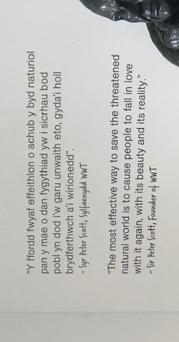
Pan wnaeth y chwyldro diwydiannol dod i ben yn y flwyddyn tua’r 1980au, collodd yr ardal nifer o bobl gan gynnwys y “boost” yn yr economi. Felly, o ganlyniad roedd rhaid i’r ardal dod lan efo syniad i denu bobl nol mewn gan gynnwys arian. Penderfynodd y llywodraeth i bwysleisio ar yr elfen twristiaeth. Gan ystyried y wagle yn yr ardal gan gynnwys safon y ddwr, penderfynon nhw agor yr “Wetlands”. Mae hyn oherwydd mae yna gymysg o ddwr afon a morfa heli (saltmarsh). Mae’r elfen yma yn bwysig ar gyfer y byd natur a gwyllt. ( Y FENYW YN Y LLE )
Sir Peter Scott yw’r sylfaenydd y sefydliad. Yn wreiddiol, roedd Sir Peter Scott yn gwylio adar mewn ffordd i’w saethu. Ond, dros amser ac wrth iddo arsylwi yr adar mewn dwfnder, sylweddolodd bod nhw yn anifail diddorol ac yn unigryw. Felly, o ganlyniad penderfynodd nad oeddent am gael eu saethu ond i gael ei amddiffyn. (Llanelli Wetlands, 2019)
“Y ffordd fwyaf effeithlon o achub y byd naturiol pan mae o dan fygythiad yw i sichrau bod pobl yn dod i’w garu unwaith eto, gyda’i holl brydferthwch a’i wirionedd” – Syr Peter Scott.
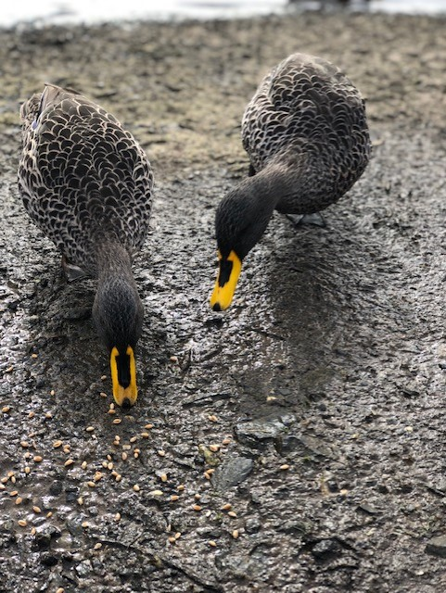
Isod, gwelwch lluniau cymeraf o’r ymweliad brifysgol i’r “Wetlands” yn Llanelli. – (19.02.19)
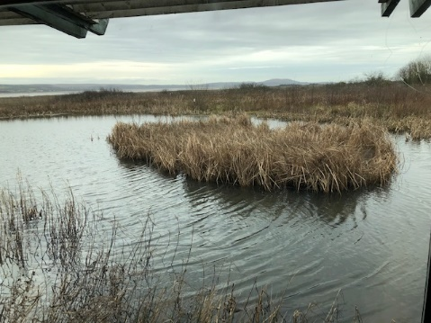
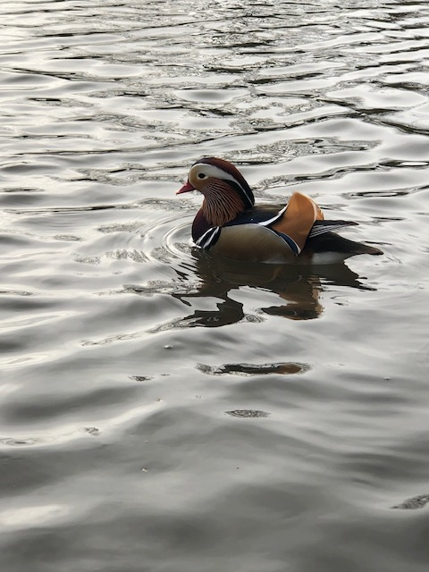
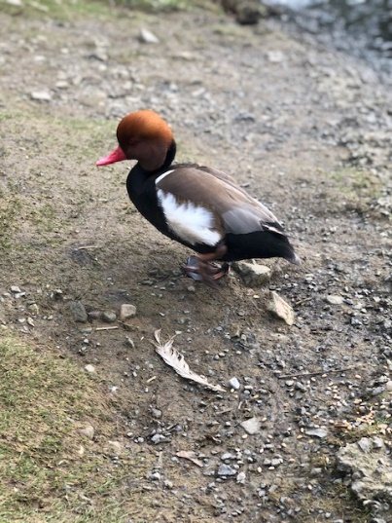
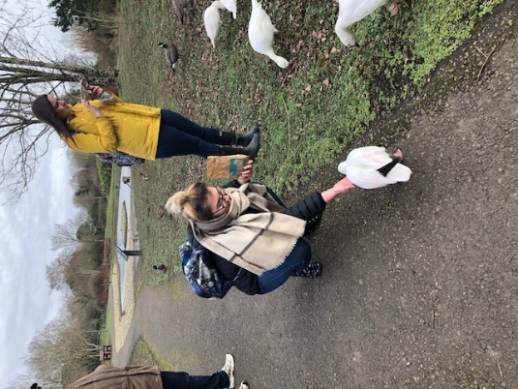
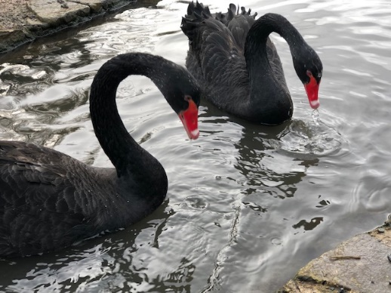
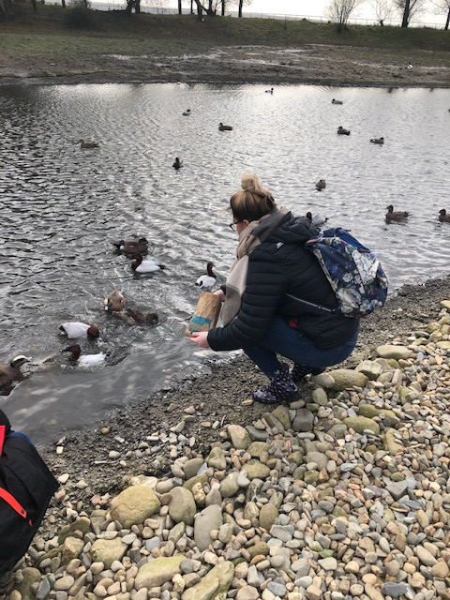
Mae’r sefydliad yn denu nifer o bobl mewn i’r ardal. Yn enwedig teuluoedd yn wneud diwrnod allan gan gynnyws ysgolion ar gyfer pwrpasau addysgiadol. Mae’r sefydliad wedi llwyddo i gynyddu’r nifer o ymwelwyr bob blwyddyn e.e. yn 2014 cafodd 52,000 ymwelwyr ble yn 2017 cynyddodd i 69,000. Gan ystyried y niferoedd yma, maen amlwg bod y sefydliad yn llwyddo i denu nifer o bobl mewn i’r ardal.
Pwrpas y “Wetlands” yw i greu cynefin i’r adar. Mae’r sefydliad yn lle hollol brydferth a ddistaw, ac yn lle arbennig i addysgu am yr adar gwahanol. Dyma beth sy’n cael ei ddatgan mewn gosodiad Syr Peter Scott. Mae’n rhoi’r brofiad i bobl i fod yn agos at yr anifeiliaid ac i fwydo. Gwlewch yn y lluniau uchod ble rwyf yn ceisio bwydo rhai o’r adar.
Llanelli heddiw.
Gan ystyried y “Wetlands” yn Llanelli, mae gan yr ardal ‘TATA Steel’ hefyd heddiw sydd wedi sefydlu yn Trostre ac wedi llwyddo i denu pobl ag economi i’r dref.
‘TATA Steel’ yn Llanelli yw busnes sy’n greu dur. Gyda phwyslais ar greu tinniau ar gyfer busnesau fel “Heinz, DSC, Crown France, Ardagh Sutton a Crown Braunstone”. Mae ‘TATA Steel’ yn busnes Indiaidd sydd yn perchyn nifer o funesesau eraill yn byd-eang e.e. Jaguar a Land Rover. Er hynny, ‘TATA Steel’ yw’r branf mwyaf ‘TATA’. Maent yn perchyn un sefydliad yn Port Talbot ac un yn Trostre – Llanelli.
Mae’r sefydliad yn Port Talbot yn fwy o maint i gymharu i Drostre. Maent yn 5 milltir hir a 3 milltir eang. I gymharu mae Trostre yn ½ filltir hir. Wrth ailgylchu tinniau yn y ty, maent yn cael ei gymryd nol i ‘TATA Steel’ yn Port Talbot ble maent yn cael ei toddi lawr ac yn cael ei ailddefnyddio i greu mwy o ddur yn Trostre. Mae dur yn cael ei greu allan a dri deunydd crai sef “ Coke, Limeston ac Ironore”. Mae’r deunyddiau yma yn cael ei mewnforio o wleidydd fel Awstralia a Perw mewn i’r dociau yn Port Talbot. Gan ystyried y safle ym Mhort Talbot, mae’n eithaf naturiol gan mae ganddo morlyn ar y safle ac mae’n agos i’r mor. Mae gan Bort Tablot 3,000 o weithwyr ble mae gan Trostre tua 600. Fel dywedaf yn cynharaf cafodd llwybrau tren ei greu yn ystod y chwyldro diwydiannol i wella trsoglwyddiant glo. Heddiw, mae llwybrau tren dal yn cael ei ddefnyddio o Bort Talbot i Drostre i gymryd dur tua dwywaith yr wythnos. ( Siaradwr Gwadd, Nicola Jones, Rheolwr Pecynnu ac Ailgylchu o ‘TATA Steel’ Llanelli, 19.02.19)
Casgliad
Maen amlwg bod ‘TATA Steel’ yn Trostre wedi llwyddo i denu nifer o bobl mewn i’r ardal am swyddi gan gynnwys rhoi boost nol mewn i’r economi. Maent hefyd wedi llwyddo i rhoi Llanelli ar y map yn ogystal a’r “Wetlands”. Mae’r hanes o’r ardal wedi newid dros amser ond maent dal yn llwyddo i denu weithwyr a thwristiaiad i’r ardal heddiw.

